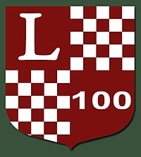

Le groupe **L100** était un mouvement de la [résistance armée belge](https://fr.wikipedia.org/wiki/R%C3%A9sistance_int%C3%A9rieure_belge) durant la [Seconde Guerre mondiale](https://fr.wikipedia.org/wiki/Seconde_Guerre_mondiale) qui opéra surtout dans le sud du pays, à [Bruxelles](https://fr.wikipedia.org/wiki/Bruxelles) et à [Louvain](https://fr.wikipedia.org/wiki/Louvain). Il fut fondé par Henri Javaux, qui, détaché au service de la France, s'était illustré lors de la [Première Guerre mondiale](https://fr.wikipedia.org/wiki/Premi%C3%A8re_Guerre_mondiale) et fut décoré de la [Croix de Guerre avec étoile d’argent](https://fr.wikipedia.org/wiki/Croix_de_guerre_1914-1918_(France)) et fait Chevalier, en [1929](https://fr.wikipedia.org/wiki/1929), puis officier, en [1937](https://fr.wikipedia.org/wiki/1937) de la [Légion d’Honneur](https://fr.wikipedia.org/wiki/Ordre_national_de_la_L%C3%A9gion_d%27honneur).

Ses effectifs étaient de 307 membres.

*https://fr.wikipedia.org/wiki/L100*

**LOGO**

**KL**

Résistants L100